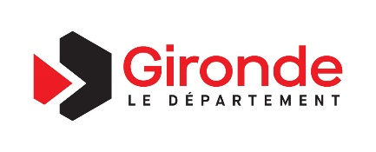

Rentrée scolaire 2025/2026

Formulaire d’engagement à renseigner par l’établissement scolaire (collège, MFR ou établissement spécialisé)

DISPOSITIF Billet Courant Vert

Le partenariat est obligatoire entre les structures d’éducation à l’environnement et les établissements scolaires (collèges, Maisons Familiales et Rurales ou établissements spécialisés).

Le projet déposé par la structure d’éducation à l’environnement auprès du Département doit faire l’objet d’une validation de l’établissement scolaire pour être recevable.
.
Ce formulaire doit être renseigné par l’établissement scolaire et transmis au Département par la structure d’éducation à l’environnement.

Etablissement scolaire ou spécialisé partenaire du projet

1) Nom de l’établissement et adresse postale :

2) Nom du responsable de l’établissement scolaire, téléphone et courriel :

3) Intitulé du projet :

4/ Classe(s) concernée(s) :

5/ Somme réservée par l'établissement scolaire pour la réalisation du projet en complément de la demande de subvention faite par la structure d’éducation l’environnement auprès du Département :

6) Données personnelles :
□ En cochant cette case, j’accepte que mes données personnelles soient utilisées pour me recontacter dans le cadre de ce projet.

7) Attestation sur l’honneur :
□ En cochant cette case, je certifie sur l’honneur l’exactitude des informations fournies.

□ En cochant cette case, j’atteste avoir pris connaissance du fait que ce formulaire est obligatoire pour que la demande de subvention de la structure d’éducation à l’environnement soit examinée en vue de la réalisation du projet.

VISA DE L’ETABLISSEMENT SCOLAIRE

